Tom Ka Kaï ou soupe lait de coco poulet - Cuisine Thaï
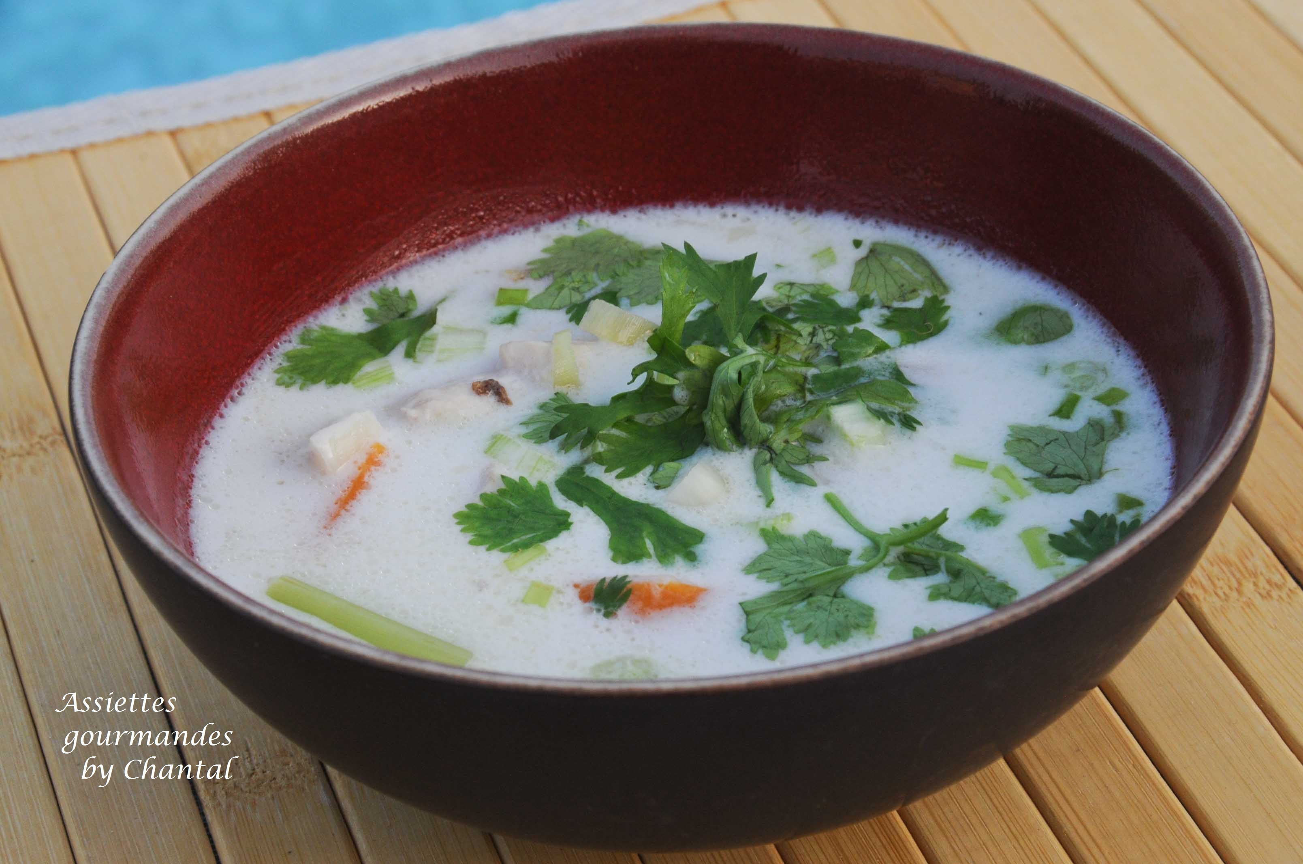
Ingrédients (pour 4 personnes):
2 beaux filets de poulet, 1 boîte de lait de coco, 75 cl de bouillon de volaille, 1 échalote, 2 gousses d'ail, 1/2 cuil. à s. de sucre de palme, 2 bâtons de citronnelle, galanga, 4 feuilles de Kafir, 1 carotte, 2 cives, feuilles de coriandre
Préparation:
On peut bien sur utiliser un bouillon de volaille avec un petit cube magique, mais ce sera bien meilleur avec un bouillon préparé maison; j'ai simplement utilisé une carcasse de poulet rôti, une carotte, un oignon, de la citronnelle et quelques feuilles de kafir. Cuire une vingtaine de minutes, laisser infuser puis filtrer. Récupérer seulement la ces morceaux de carotte.
Faire chauffer le bouillon obtenu avec le lait de coco.
Ecraser avec la lame d'un grand couteau les bâtons de citronnelle, l'échalote et l'ail (le fait de les écraser permettra aux arômes de mieux se diffuser). Couper en morceaux, émincer et plonger dans le bouillon coco. Ajouter 5 lamelles de galanga et les feuilles de kafir lime légèrement déchirées.
Ajouter les filets de poulet coupés en petits morceaux . Saler et laisser frémir 3 - 4 minutes. Ajouter le sucre de palme et stopper le feu au bout de 3 minutes. Goûter, ajouter si nécessaire de la crème de coco et quelques petits légumes thaïs.
Au dernier moment, saupoudrer de cives finement ciselées et de feuilles de coriandre.

www.assiettesgourmandes.fr

